Tuần 24

**Tiết :30**

**BÀI 16: CÔNG CUỘC XÂY DỰNG ĐẤT NƯỚC THỜI TRẦN (1226 – 1400)( T1)**

**I. MỤC TIÊU :**

*Sau bài học này, giúp HS:*

**1. Về kiến thức**

– Mô tả được sự thành lập nhà Trần.– Trình bày được những nét chính về tình hình kinh tế, chính trị, văn hóa, tôn giáo thời Trần.

- Những thành tựu văn hóa tiêu biểu thời Trần.

**2. Về năng lực**

* Năng lực chung

- Tự chủ và tự học:.

- Giao tiếp và hợp tác: Làm việc nhóm hiệu quả.

- Giải quyết vấn đề và sáng tạo: Biết phân tích, nhận xét, đánh giá vấn đề và liên hệ thực tiễn.

* Năng lực đặc thù

- Tìm hiểu lịch sử: Khai thác và sử dụng được các nguồn tư liệu hình ảnh và tư liệu văn bản trong bài học.

- Nhận thức và tư duy lịch sử:

+ Mô tả được sự thành lập nhà Trần.

+ Trình bày được những nét chính về tình hình kinh tế, chính trị, văn hóa, tôn giáo thời Trần.

+ Những thành tựu văn hóa tiêu biểu thời Trần.

- Vận dụng kiến thức, kĩ năng đã học: Giới thiệu 1 di tích lịch sử thời Trần tại địa phương.

**3. Về phẩm chất .**

- Yêu nước:Trân trọng công sức của cha ông trong quá trình phát triển đất nước.

-Trách nhiệm: Có ý thức giữ gìn, bảo tồn, phát huy các giá trị văn hóa dân tộc.

**II. THIẾT BỊ DẠY HỌC VÀ HỌC LIỆU .**

**1. Giáo viên .**

- Giáo án soạn theo định hướng phát triển năng lực.

- Phiếu học tập dành cho HS.

- Tranh, ảnh về các nhân vật lịch sử thời Trần, các vật dụng, tác phẩm văn hóa thời Trần

- Máy tính, máy chiếu.

**2. Học sinh:** SGK.

**III. TIẾN TRÌNH DẠY HỌC .**

**1. Mở đầu .**

**a. Mục tiêu:** Tạo tâm thế cho học sinh đi vào tìm hiểu bài mới.

**b. Tổ chức thực hiện:**

**Bước 1: Giao nhiệm vụ học tập**

1. GV chiếu cho HS quan sát hình 16.1 (SGK trang 65) 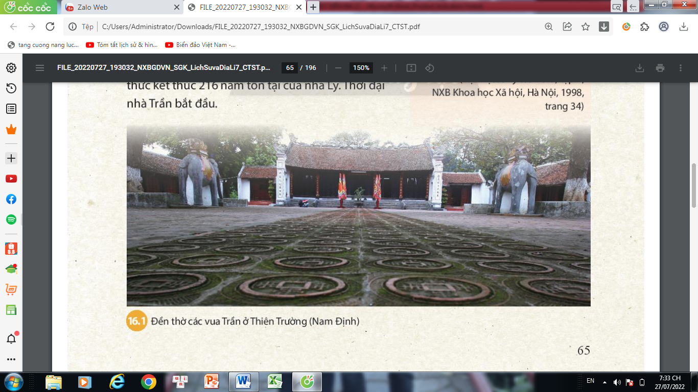

-GV nêu câu hỏi yêu cầu HS trả lời: Nhà Trần chớ lấy thời cơ từ nhà Lý như thế nào?

**Bước 2: Thực hiện nhiệm vụ**

HSđọc sách, suy nghĩ tìm câu trả lời.

**Bước 3: Báo cáo, thảo luận**

- Các HS còn lại theo dõi, nhận xét, đánh giá và bổ sung cho bạn (nếu cần).

**Bước 4:** **Kết luận, nhận định**

**2. Hình thành kiến thức mới.**

**2.1.** **Nhà Trần thành lập**

**a. Mục tiêu:**

– Giải thích nguyên nhân dẫn tới sự thành lập nhà Trần.  
– Phân tích tư liệu lịch sử để đánh giá vai trò của Trần Thủ Độ.

**b. Tổ chức thực hiện:**

|  |  |
| --- | --- |
| **HOẠT ĐỘNG CỦA GV-HS** | **NỘI DUNG** |
| **Hình thức** : Làm việc cá nhân, cặp đôi  **Bước 1: Giao nhiệm vụ học tập**  GV cho HS tự đọc thông tin trong SGK và tìm hiểu nội dung sau:  *GV*  ***? Mô tả sự thành lập của nhà Trần ?(HSKT)***  *? Theo em, Trần Thủ Độ có vai trò như thế nào đối với sự thành lập của nhà Trần ?*  **Bước 2:** **Thực hiện nhiệm vụ**  GV hướng dẫn HS tìm hiểu yêu cầu, thực hiện.  HS xem thông tin trong SGK suy nghĩ sau đó trao đổi với bạn bên cạnh về sự thành lập của nhà Trần.  **Bước 3: Báo cáo, thảo luận**  **-**GV yêu cầu 1hs bất kỳ trình bày nội dung của của mình đã tìm hiểu được trước lớp.  **-** HS trình bày, các hs còn lại theo dõi, nhận xét, đánh giá và bổ sung cho bạn (nếu có).  **Bước 4: Kết luận, nhận định**  GV đánh giá kết quả hoạt động của HS.  GV chốt ý (nếu cần) | **1.** **Nhà Trần thành lập**  -Sự suy yếu cua nhà Lý phải dựa vào thế lực của nhà Trần dể duy trì, Lý Huệ Tông xuất gia và truyền ngôi cho Lý Chiêu Hoàng.  -Cơ sở sự chuyển giao quyền lực từ triều Lý sang triều Trần là hôn nhân.  => *Thái Tông (nhà Trần) lấy được thiên hạ nhờ vào mưu sức của Trần Thủ Độ cả.* |

**2.2. Tình hình chính trị.**

**a. Mục tiêu:** Miêu tả được tính quy cũ trong hệ thống quan lại, đặc điểm trong hệ thống quan lại nhà Trần qua việc 10 năm, 15 năm mới xét lí lịch quan lại 1 lần, giải mã về cảnh binh sĩ thời Trần tập luyện trên bình gốm.

**b.Tổ chức thực hiện:**

|  |  |
| --- | --- |
| **HOẠT ĐỘNG CỦA GV-HS** | **NỘI DUNG** |
| **Phương pháp , kĩ thuật dạy học :** Dạy học hợp tác, Kĩ thuật 5W1H  **Hình thức** : Làm việc cặp đôi  Đọc văn bản 16.2 về việc thăng thưởng và trả lời câu hỏi sau:  *?Tính qui cũ trong hệ thống quan lại thể hiện như thế nào?*  Chức Thái thượng hoàng, các đại thần, quan văn, quan võ trong triều đều do hoàng tộc nắm giữ.  *? Đặc điểm gì trong hệ thống quan lại nhà Trần?*  -Chế độ độc đáo của nhà Trần trong việc thực thi quyền lực của nhà nước nhằm đảm bảo quyền kế vị không tranh châp và đảm bảo nền thống trị lâu dài của dòng họ.  -Đây là chế độ nhà nước trung ưng tập quyền huyết thống. Hệ thống chính quyền các cấp hoàng chỉnh hơn nhà Lý; luật pháp nghiêm minh, quân đội chính quy.  *? Giải mã hình vẽ trên bình gốm ?*  **\* Giải mã hình vẽ trên bình gốm, thế kỉ XIII**    Bình gốm vẽ cảnh binh sĩ thời Trần tập luyện võ nghệ ⬄ “Binh lính cốt tinh nhuệ, không cốt đông”  **Bước 1: Giao nhiệm vụ học tập**  GV y/c HS đọc thông tin SGK trang 66 dựa vào H16.3 cũng như sử dụng cách đặt câu hỏi của kĩ thuật 5w1h làm việc nhóm và trả lời câu hỏi:  -Tính qui cũ trong hệ thống quan lại thể hiện như thế nào?  -Đặc điểm gì trong hệ thống quan lại nhà Trần?  **Bước 2: Thực hiện nhiệm vụ**  -HS đọc thông tin SGK trang 66 và tìm hiểu 16.3, thảo luận cặp đôi và trả lời câu hỏi theo yêu cầu trên.  -GV hướng dẫn HS tìm hiểu và thực hiện nhiệm vụ nhóm được giao  **Bước 3: Báo cáo, thảo luận**  -GV yêu cầu cặp đôi bất kỳ lên thuyết trình sản phẩm của mình trước lớp.  -HS khác còn lại theo dõi, nhận xét, đánh giá và bổ sung cho nhóm bạn (nếu có).  **Bước 4: Kết luận, nhận định**  -GV đánh giá kết quả hoạt động của HS.  -GV nhận xét, bổ sung và chốt ý  ***GV mở rộng:***  Từ khi Thái Tông lên ngôi làm vua thì việc binh lính ngày một chỉnh đốn thêm. Bao nhiêu người dân tráng trong nước đều phải đi lính cả. Các thân vương ai cũng được quyền mộ tập quân lính…nước Nam ta có hơn 20 vạn quân…” (*Việt Nam Sử lược- Trần Trọng Kim – Trang 139*) | **2. Tình hình chính trị.**  **a. Tổ chính bộ máy chính quyền:**  - Ở Trung ương:  + Đứng đầu là Vua.  + Thực hiện chế độ Thái Thượng Hoàng.  + Dưới vua là có quan đại thần, quan văn, võ đều do người trong hoàng tộc nắm giữ;  + Qúy tộc và quan lại được ban thái ấp, cấp bổng lộc.  + Hệ thống chính quyền các cấp được tổ chức quy củ, hoàn thiện hơn thời Lý.  - Ở địa phương: cả nước chia 12 lộ, phủ. Đơn vị hành chính ở địa phương là xã.  **b. Pháp luật:**  - Pháp luật thời Trần đề cao sự nghiêm minh, không phân biệt quan hay dân.  - Ban hành bộ luật mới: “Quốc triều hình luật”.  - Các cơ quan pháp luật được tăng cường và hoàn thiện.  **c. Quân đội:**  - Bao gồm: quân ở triều đình, quân ở các lộ, phủ, quân biên ải, dân binh.  - Cử tướng giỏi cầm quân trấn vùng biên ải.  - Quân đội được xây dựng và phát triển theo chủ trương: binh lính cốt tinh nhuệ, không cốt đông.  - Thực hiện chính sách ” ngụ binh ư nông”. |

**3.Hoạt động luyện tập .**

**a. Mục tiêu:** Củng cố kiến thức trong bài học, kiến thức đã học về sự thành lập và những thành tựu văn hóa của nhà Trần.

**b.Tổ chức thực hiện:**

**Bước 1: Giao nhiệm vụ:**

GV hướng dẫn: xem lại nội dung bài và trả lời câu hỏi sau:

1. Tự luận

Những biểu hiện về sự củng cố chế độ phong kiến tập quyền dưới thời nhà Trần:

-tăng cường củng cố bộ máy nhà nước: Đặt ra chế độ thái thượng hoàng để cùng vua trông coi nhà nhà nước. Hệ thống quan lại chủ chốt là tôn thất nhà Trần. Định lệ khen thưởng rõ ràng và nghiêm minh.

-Cải tổ bộ máy hành chính địa phương, từ 24 lộ thành 12 lộ, phủ với chức quan An phủ sứ đứng đầu. Đơn vị hành chính cơ bản giống thời Lí nhưng có sự thay đổi về quản lí, thời Trần quản lí xã có các quan (Xã chính, Xã sử, xã giám).

- Ban hành bộ luật mới, Quốc triều hình luật, đặc thêm các cơ quan và chức quan lo việc xét xử.

-Trên nền tẳng được phát triển từ thời Lý, đến thời Trần quân đội được tăng cường và cải tổ, đặc biệt là chủ trường mới “ binh cốt tinh nhuệ, không cốt đông”.

**Bước 2. Thực hiện nhiệm vụ:**

- HS dựa vào nội dung đã học và làm việc cá nhân ghi lại các thành tựu văn hóa thời Trần.

**Bước 3. Báo cáo nhiệm vụ:**

- HS trình bày phần bài làm của mình.

- HS nhận xét, bổ sung

**Bước 4. Kết luận, nhận định**

- GV nhận xét và kết luận.

**4. Hoạt động vận dụng :**

**a. Mục tiêu:** Phát triển năng lực của HS thông qua yêu cầu vận dụng kiến thức, kĩ năng vào thực tiễn.

**b.Tổ chức thực hiện:**

**Bước 1: Giao nhiệm vụ học tập**

GV nhiệm vụ cho HS: Hoàn thành bài tập theo nhóm (4 nhóm)

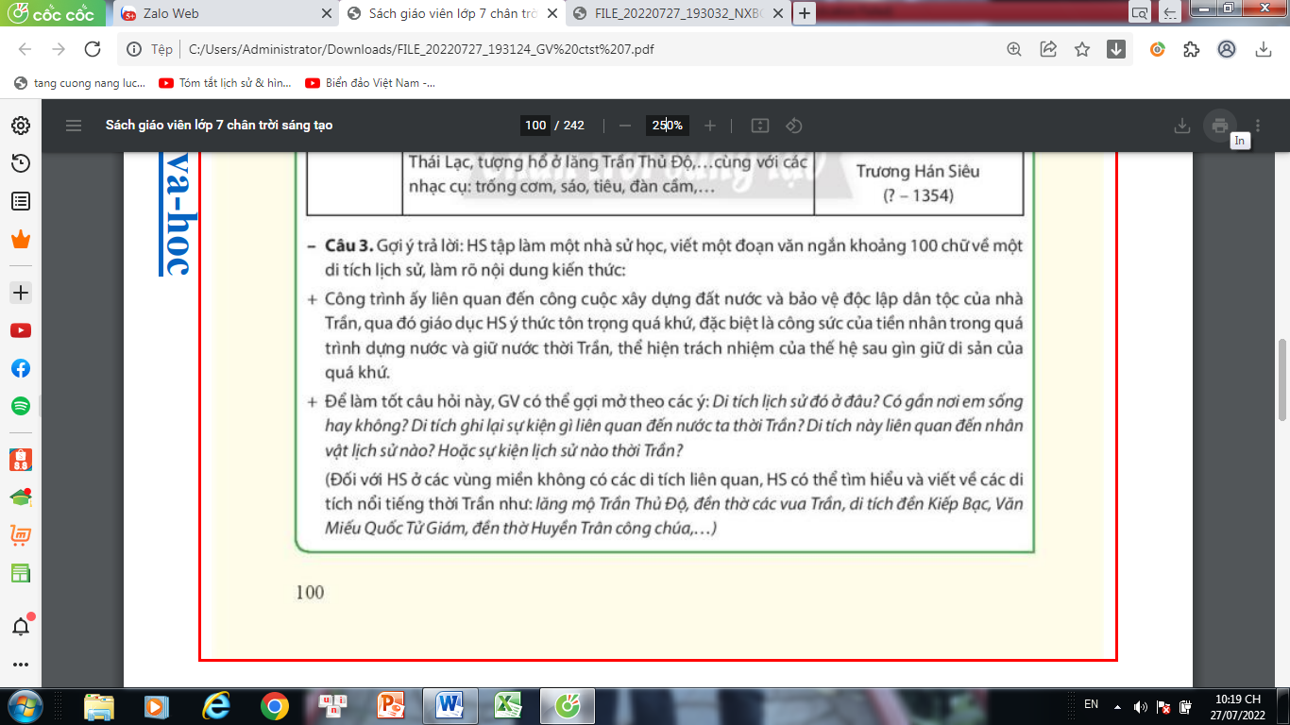

**Bước 2: Thực hiện nhiệm vụ**

-HS xác định yêu cầu của bài tập và trao đổi, phân công để làm bài tập.

-GV hướng dẫn cho HS tìm hiểu đề và lên ý tưởng.

**Bước 3: Báo cáo, thảo luận**

HS trình bày; HS nhóm khác theo dõi, nhận xét, đánh giá và bổ sung cho bạn (nếu cần).

**Bước 4: Kết luận, nhận định**

-GV nhận xét ý thức làm bài của HS, nhắc nhở những HS không tích cực hoạt động nhóm (nếu có).

-GV chốt định hướng nội dung; HS lắng nghe, tiếp thu kiến thức.

Tuần 25

**Tiết :31, 32 .**

**BÀI 16: CÔNG CUỘC XÂY DỰNG ĐẤT NƯỚC THỜI TRẦN (1226 – 1400)( T2, T3 )**

**I. MỤC TIÊU :**

*Sau bài học này, giúp HS:*

**1. Về kiến thức**

– Mô tả được sự thành lập nhà Trần.– Trình bày được những nét chính về tình hình kinh tế, chính trị, văn hóa, tôn giáo thời Trần.

- Những thành tựu văn hóa tiêu biểu thời Trần.

**2. Về năng lực**

* Năng lực chung

- Tự chủ và tự học:.

- Giao tiếp và hợp tác: Làm việc nhóm hiệu quả.

- Giải quyết vấn đề và sáng tạo: Biết phân tích, nhận xét, đánh giá vấn đề và liên hệ thực tiễn.

* Năng lực đặc thù

- Tìm hiểu lịch sử: Khai thác và sử dụng được các nguồn tư liệu hình ảnh và tư liệu văn bản trong bài học.

- Nhận thức và tư duy lịch sử:

+ Mô tả được sự thành lập nhà Trần.

+ Trình bày được những nét chính về tình hình kinh tế, chính trị, văn hóa, tôn giáo thời Trần.

+ Những thành tựu văn hóa tiêu biểu thời Trần.

- Vận dụng kiến thức, kĩ năng đã học: Giới thiệu 1 di tích lịch sử thời Trần tại địa phương.

**3. Về phẩm chất .**

- Yêu nước:Trân trọng công sức của cha ông trong quá trình phát triển đất nước.

-Trách nhiệm: Có ý thức giữ gìn, bảo tồn, phát huy các giá trị văn hóa dân tộc.

**II. THIẾT BỊ DẠY HỌC VÀ HỌC LIỆU .**

**1. Giáo viên .**

- Giáo án soạn theo định hướng phát triển năng lực.

- Phiếu học tập dành cho HS.

- Tranh, ảnh về các nhân vật lịch sử thời Trần, các vật dụng, tác phẩm văn hóa thời Trần

- Máy tính, máy chiếu.

**2. Học sinh:** SGK.

**III. TIẾN TRÌNH DẠY HỌC .**

**1. Mở đầu .**

**a. Mục tiêu:** Tạo tâm thế cho học sinh đi vào tìm hiểu bài mới.

**b. Tổ chức thực hiện:**

**Bước 1: Giao nhiệm vụ học tập**

1. GV chiếu cho HS quan sát hình 16.1 (SGK trang 65) 

-GV nêu câu hỏi yêu cầu HS trả lời: Nhà Trần chớ lấy thời cơ từ nhà Lý như thế nào?

**Bước 2: Thực hiện nhiệm vụ**

HSđọc sách, suy nghĩ tìm câu trả lời.

**Bước 3: Báo cáo, thảo luận**

- Các HS còn lại theo dõi, nhận xét, đánh giá và bổ sung cho bạn (nếu cần).

**Bước 4:** **Kết luận, nhận định**

**2. Hình thành kiến thức mới.**

**2. 3. Tình hình kinh tế:**

**a. Mục tiêu:** Xác định điểm nổi bậc về nông nghiệp, thủ công, thương nghiệp thời Trần.

**b. Tổ chức hoạt động:**

|  |  |
| --- | --- |
| **HOẠT ĐỘNG CỦA GV-HS** | **NỘI DUNG** |
| **Phương pháp , kĩ thuật dạy học :** Dạy học hợp tác, Kĩ thuật thuyết trình .  **Hình thức** : Thảo luận nhóm theo kĩ thuật khăn trải bàn  **Bước 1:** **Chuyển giao nhiệm vụ học tập**  *? GV yêu cầu HS dựa vào văn bản 16.6, HS hoàn thành về tình hình kinh tế thời Trần*?  + GV chia lớp thành 2 nhóm.  Nhóm 1:  ? (1) Xác định chủ đề của đoạn tư liệu: Đoạn tư liệu phản ánh quan niệm của ai?  ? (2) Họ có khách quan khi miêu tả không? Tại sao?  ? (3) Những từ, cụm từ nào thể hiện rõ nhất chủ đề của đoạn tư liệu?  ? (4) Ngành kinh tế nào của nước Đại Việt được miêu tả trong đoạn tư liệu?  Nhóm 2:  *? Tình hình kinh tế thời Trần có những điểm gì nổi bật?*  *? Tìm những cụm từ trong tư liệu 16.6 cho thấy sự phát triển kinh tế Đại Việt dưới góc nhìn của sử thần nhà Nguyễn ?*  Nhóm 1:  (1)Chủ đề: Sự phồn thịnh của Đại Việt. Đoạn văn phản ánh quan niệm của nhà Nguyên.  (2)Tác giả rất khách quan khi miêu tả.  (3)Phồn vinh, lúa chín 4 lần, trăm thứ hàng hóa tụ tập.  (4)Ngành nông nghiệp và thương nghiệp.  Nhóm 2:  Điểm nổi bật:  -Nông nghiệp: Thực hiện nhiều chính sách phục hồi và phát triển NN.  -Thủ công nghiệp: Có nhiều làng thủ công chuyên nghiệp. Thăng Long có 61 phường sản xuất.  -Thương nghiệp: Thăng Long là trung tâm buôn bán lớn nhất nước, tiền được sử dụng phổ biến, buôn bán phát triển…  Cụm từ chỉ sự phát triển  Nhiều chính sách phục hồi, phát triển, đặt chức quan chuyên lo nông nghiệp, là trung tâm sản xuất, buôn bán lớn nhất, phát triển mạnh mẽ…  **Bước 2:** **Thực hiện nhiệm vụ**  GV cho học sinh các nhóm thảo luận theo nội dung đã yêu cầu các nhóm tìm hiểu  **Bước 3:** **Báo cáo, thảo luận**  -GV mời HS trình bày và báo cáo kết quả (dán sản phẩm trên bảng và xung quanh lớp học)  -HS khác nhận xét, đánh giá kết quả (Yêu cầu HS thực hiện kĩ thuật 321: cho 3 lời khen; 2 lời góp ý và 1 câu hỏi).  **Bước 4:** **Kết luận, nhận định**  - GV đánh giá kết quả hoạt động của HS.  - GV nhận xét, bổ sung và chốt ý  -HS lắng nghe, tiếp thu kiến thức. | **3. Tình hình kinh tế**  **- Nông nghiệp:**  + Thực hiện nhiều chính sách phục hồi và phát triển nông nghiệp, như: khuyến khích khai khẩn đất hoang, mở rộng diện tích canh tác, đào sông ngòi, đắp đê phòng lụt; đặt các chức quan chuyên lo về nông nghiệp, thủy lợi....  + Ngoài trồng lúa, nhân dân còn trồng nhiều loại cây khác: cây ăn quả, khoai, đậu kê,...  **- Thủ công nghiệp:**phát triển.  + Xuất hiện các làng nghề thủ công truyền thống chuyên nghiệp.  + Thăng Long là trung tâm sản xuất và buôn bán lớn nhất Đại Việt.  **- Thương nghiệp:**phát triển mạnh mẽ.  + Tiền được sử dụng rộng rãi, buôn bán phát triển.  + Thuyền buôn ngoại quốc thường xuyên đến buôn bán ở các cảng như Vân Đồn, Hội Thống, Hội Triều,.. |

**3. Hoạt động luyện tập:**

**a. Mục tiêu:** Củng cố kiến thức trong bài học, kiến thức đã học về sự thành lập và những thành tựu văn hóa của nhà Trần.

**b.Tổ chức thực hiện:**

**Bước 1: Giao nhiệm vụ:**

GV hướng dẫn: xem lại nội dung bài và trả lời câu hỏi sau:

*.Sơ đồ tư duy:

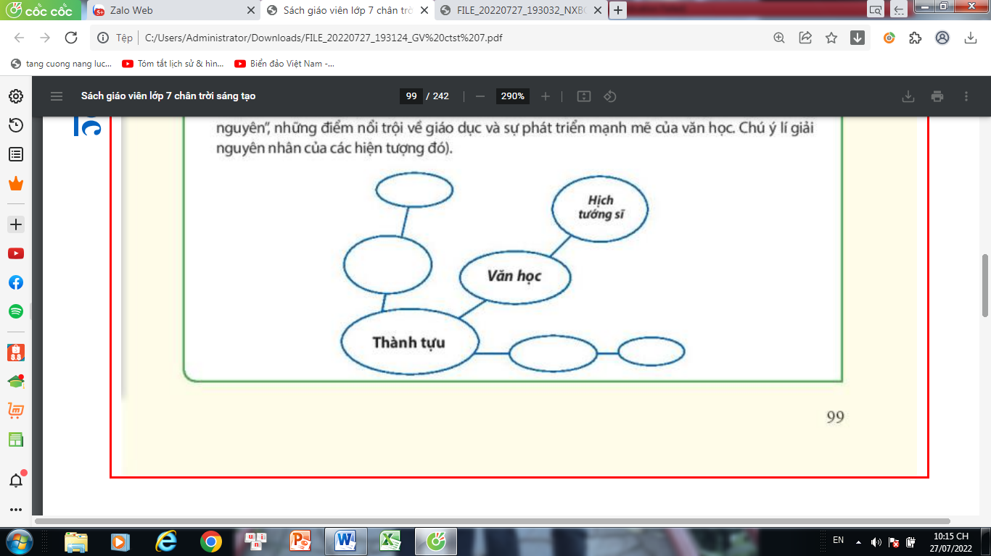

**Bước 2. Thực hiện nhiệm vụ:**

- HS dựa vào nội dung đã học và làm việc cá nhân ghi lại các thành tựu văn hóa thời Trần.

**Bước 3. Báo cáo nhiệm vụ:**

- HS trình bày phần bài làm của mình.

- HS nhận xét, bổ sung

**Bước 4. Kết luận, nhận định**

- GV nhận xét và kết luận.

**4. Hoạt động vận dụng :**

**a. Mục tiêu:** Phát triển năng lực của HS thông qua yêu cầu vận dụng kiến thức, kĩ năng vào thực tiễn.

**b.Tổ chức thực hiện:**

**Bước 1: Giao nhiệm vụ học tập**

GV nhiệm vụ cho HS: Hoàn thành bài tập theo nhóm (4 nhóm)



**Bước 2: Thực hiện nhiệm vụ**

-HS xác định yêu cầu của bài tập và trao đổi, phân công để làm bài tập.

-GV hướng dẫn cho HS tìm hiểu đề và lên ý tưởng.

**Bước 3: Báo cáo, thảo luận**

HS trình bày; HS nhóm khác theo dõi, nhận xét, đánh giá và bổ sung cho bạn (nếu cần).

**Bước 4: Kết luận, nhận định**

1. GV nhận xét ý thức làm bài của HS, nhắc nhở những HS không tích cực hoạt động nhóm (nếu có).
2. GV chốt định hướng nội dung; HS lắng nghe, tiếp thu kiến thức.

Tuần 26

**Tiết :33 . BÀI 16: CÔNG CUỘC XÂY DỰNG ĐẤT NƯỚC THỜI TRẦN (1226 – 1400) ( T4)**

**I. MỤC TIÊU :**

Sau bài học này, giúp HS:

**1. Về kiến thức:**

- Mô tả được sự thành lập nhà Trần.-Trình bày được những nét chính về tình hình kinh tế, chính trị, văn hóa, tôn giáo thời Trần.

-Những thành tựu văn hóa tiêu biểu thời Trần.

**2. Về năng lực:**

* Năng lực chung:

- Tự chủ và tự học:.

- Giao tiếp và hợp tác: Làm việc nhóm hiệu quả.

- Giải quyết vấn đề và sáng tạo: Biết phân tích, nhận xét, đánh giá vấn đề và liên hệ thực tiễn.

* Năng lực đặc thù:

- Tìm hiểu lịch sử: Khai thác và sử dụng được các nguồn tư liệu hình ảnh và tư liệu văn bản trong bài học.

- Nhận thức và tư duy lịch sử.

+ Mô tả được sự thành lập nhà Trần.

+ Trình bày được những nét chính về tình hình kinh tế, chính trị, văn hóa, tôn giáo thời Trần.

+ Những thành tựu văn hóa tiêu biểu thời Trần.

- Vận dụng kiến thức, kĩ năng đã học: Giới thiệu 1 di tích lịch sử thời Trần tại địa phương.

**3. Về phẩm chất:**

- Yêu nước:Trân trọng công sức của cha ông trong quá trình phát triển đất nước.

- Trách nhiệm: Có ý thức giữ gìn, bảo tồn, phát huy các giá trị văn hóa dân tộc.

**II. THIẾT BỊ DẠY HỌC VÀ HỌC LIỆU :**

**1. Giáo viên:**

- Giáo án soạn theo định hướng phát triển năng lực.

- Phiếu học tập dành cho HS.

- Tranh, ảnh về các nhân vật lịch sử thời Trần, các vật dụng, tác phẩm văn hóa thời Trần

- Máy tính, máy chiếu.

**2. Học sinh:** SGK.

**III. TIẾN TRÌNH DẠY HỌC :**

**1. Mở đầu :**

**a. Mục tiêu:** Tạo tâm thế cho học sinh đi vào tìm hiểu bài mới.

**b. Tổ chức thực hiện:**

**Bước 1: Giao nhiệm vụ học tập.**

- GV chiếu cho HS quan sát hình 16.1 (SGK trang 65) .

- GV nêu câu hỏi yêu cầu HS trả lời: Nhà Trần chớ lấy thời cơ từ nhà Lý như thế nào?

**Bước 2: Thực hiện nhiệm vụ**

HSđọc sách, suy nghĩ tìm câu trả lời.

**Bước 3: Báo cáo, thảo luận**

- Các HS còn lại theo dõi, nhận xét, đánh giá và bổ sung cho bạn (nếu cần).

**Bước 4:** **Kết luận, nhận định**

**2. Hình thành kiến thức mới:**

|  |  |
| --- | --- |
| **HOẠT ĐỘNG CỦA GV-HS** | **DỰ KIẾN SẢN PHẨM** |
| **Phương pháp , kĩ thuật dạy học :** Dạy học hợp tác, Kĩ thuật thuyết trình.  **Hình thức**: Thảo luận nhóm.  **Bước 1:** **Chuyển giao nhiệm vụ học tập**  - GV yêu cầu HS dựa vào văn bản 16.7, HS hoàn thành câu hỏi theo về các tầng lớp xa hội thời Trần.  + GV chia lớp thành 2 nhóm.  Nhóm 1:  (1) Thời Trần, sự phân hóa xã hội có sự khác biệt gì so với thời Lý?  (2***) Tại sao tầng lớp địa chủ xuất hiện ngày càng nhiều?*** *HSKT*  (3) Nông dân có mấy bộ phận?  (4) trong văn bản 16.7, cụm từ nào thể hiện quan điểm chính của Hưng Đạo Vương?  Nhóm 2:  (1***)Tầng lớp nào có địa vị thấp nhất trong xã hội? HSKT***  (2)Điền vào lược đồ.  (1) Tại sao xã hội thời Trần phân hoa như vậy nhưng vẫn giữ được yên bình, hòa thuận?  (2)Trong văn bản 16.7, quan điểm của Hưng Đạo Vương chú trọng điều gì?  **Bước 2:** **Thực hiện nhiệm vụ**  GV cho học sinh các nhóm thảo luận theo nội dung đã yêu cầu các nhóm tìm hiểu  **Bước 3:** **Báo cáo, thảo luận**  - GV mời HS báo cáo kết quả  - HS khác nhận xét, đánh giá kết quả (Yêu cầu HS thực hiện kĩ thuật 321: cho 3 lời khen; 2 lời góp ý và 1 câu hỏi).  **Bước 4:** **Kết luận, nhận định**  - GV đánh giá kết quả hoạt động của HS.  - GV nhận xét, bổ sung và chốt ý  - HS lắng nghe, tiếp thu kiến thức.  ***GV mở rộng***:  Kế sách khoan thư sức dân là chăm lo cho đời sống nhân dân, tránh lãng phí sức lực của nhân dân là 1 quốc sách trị nước mà ngày nay vẫn còn áp dụng. Trong cuộc sống ngày nay, nhà nước vẫn luôn có chính sách quan tâm đến đời sống vật chất và sức khỏe của người dân , đặc biệt là vùng kinh tế khó khăn, miễn giảm thuế sau đại dịch… Mọi công dân đều được hưởng đời sống bình đẳng, ấm no và hạnh phúc, được chăm lo, tự do phát triển. Làm được điều đó là “khoan thư sức dân”. | **4. Tình hình xã hội:**  - Xã hội tiếp tục phân hóa.  - Do sự phát triển của ruộng đất tư nhân.  - Nông dân cày ruộng công làng xã và lĩnh canh ruộng của địa chủ.  - Coi trọng dân, coi dân gốc rễ để giữ nước.  - Nô tì, phục vụ trong các gia đình quý tộc.  - Do chính sách trọng dân và gần gũi dân của nhà Trần. |

**5. Tình hình văn hóa:**

**a. Mục tiêu:** Xác định điểm nổi bật về tư tưởng, giáo dục, văn học thời Trần.

**b. Tổ chức hoạt động:**

|  |  |
| --- | --- |
| **HOẠT ĐỘNG CỦA GV-HS** | **DỰ KIẾN SẢN PHẨM** |
| **Phương pháp , kĩ thuật dạy học:** Dạy học hợp tác  **Hình thức**: Thảo luận nhóm  **Bước 1:** **Chuyển giao nhiệm vụ học tập**  - GV yêu cầu HS dựa vào tư liệu 16.4 và H16.8, HS hoàn thành câu hỏi về tình hình văn hóa thời Trần.  + Hs trả lời các câu hỏi sau  (1) Liệt kê những thành tựu văn hóa thời Trần?  (2) Vai trò của Trần Nhân Tông với đạo phật ở Việt Nam?  (3) Vai trò của Chu Văn An với giáo dục Việt Nam?  **Bước 2:** **Thực hiện nhiệm vụ**  GV cho học sinh các nhóm thảo luận theo nội dung đã yêu cầu các nhóm tìm hiểu  **Bước 3:** **Báo cáo, thảo luận**  -GV mời HS trình bày và báo cáo kết quả (dán sản phẩm trên bảng và xung quanh lớp học)  -HS khác nhận xét, đánh giá kết quả (Yêu cầu HS thực hiện kĩ thuật 321: cho 3 lời khen; 2 lời góp ý và 1 câu hỏi).  **Bước 4:** **Kết luận, nhận định**  - GV đánh giá kết quả hoạt động của HS.  - GV nhận xét, bổ sung và chốt ý  - HS lắng nghe, tiếp thu kiến thức.  GV mở rộng:  H16.4, hình rồng trên cánh cửa tháp Phổ Minh tiêu biểu cho hình tượng rồng thời Trần. | **5. Tình hình văn hóa:**  -Thành tựu văn hóa: Tư tưởng – tôn giáo. Giáo dục và khoa học – kĩ thuật. Văn học và nghệ thuật.  - Là vị tổ của thiền phái Trúc Lâm, dòng phật giáo chính thống của dân tộc.  - Được vua mời dạy học ở Quốc Tự Giám, có nhiều học trò nổi tiếng như Phạm Sư Mạnh, Lê Quát… và tiếp tục dạy học đến cuối đời. |

**4:Hoạt động luyện tập:**

**a. Mục tiêu:** Củng cố kiến thức trong bài học, kiến thức đã học về sự thành lập và những thành tựu văn hóa của nhà Trần.

**b.Tổ chức thực hiện:**

**Bước 1: Giao nhiệm vụ:**

GV hướng dẫn: xem lại nội dung bài và trả lời câu hỏi sau:

a.Tự luận:

Những biểu hiện về sự củng cố chế độ phong kiến tập quyền dưới thời nhà Trần:

-tăng cường củng cố bộ máy nhà nước: Đặt ra chế độ thái thượng hoàng để cùng vua trông coi nhà nhà nước. Hệ thống quan lại chủ chốt là tôn thất nhà Trần. Định lệ khen thưởng rõ ràng và nghiêm minh.

-Cải tổ bộ máy hành chính địa phương, từ 24 lộ thành 12 lộ, phủ với chức quan An phủ sứ đứng đầu. Đơn vị hành chính cơ bản giống thời Lí nhưng có sự thay đổi về quản lí, thời Trần quản lí xã có các quan (Xã chính, Xã sử, xã giám).

- Ban hành bộ luật mới, Quốc triều hình luật, đặc thêm các cơ quan và chức quan lo việc xét xử.

-Trên nền tẳng được phát triển từ thời Lý, đến thời Trần quân đội được tăng cường và cải tổ, đặc biệt là chủ trường mới “ binh cốt tinh nhuệ, không cốt đông”.

b.Sơ đồ tư duy



1. Bảng tóm tắt

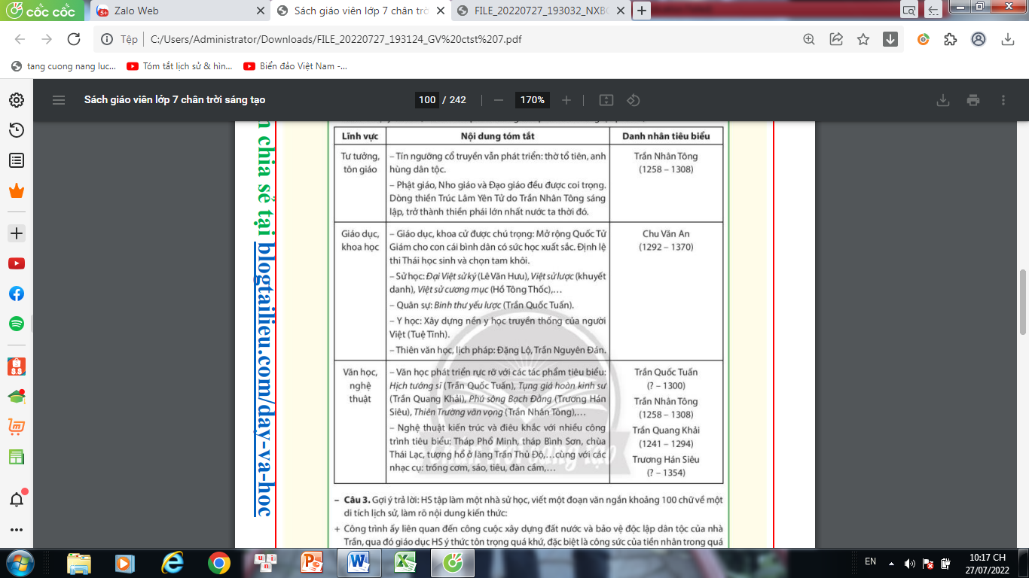

**Bước 2. Thực hiện nhiệm vụ:**

- HS dựa vào nội dung đã học và làm việc cá nhân ghi lại các thành tựu văn hóa thời Trần.

**Bước 3. Báo cáo nhiệm vụ:**

- HS trình bày phần bài làm của mình.

- HS nhận xét, bổ sung

**Bước 4. Kết luận, nhận định**

- GV nhận xét và kết luận.

**4. Hoạt động vận dụng :**

**a. Mục tiêu:** Phát triển năng lực của HS thông qua yêu cầu vận dụng kiến thức, kĩ năng vào thực tiễn.

**b.Tổ chức thực hiện:**

**Bước 1: Giao nhiệm vụ học tập.**

GV nhiệm vụ cho HS: Hoàn thành bài tập theo nhóm (4 nhóm)



**Bước 2: Thực hiện nhiệm vụ**

- HS xác định yêu cầu của bài tập và trao đổi, phân công để làm bài tập.

- GV hướng dẫn cho HS tìm hiểu đề và lên ý tưởng.

**Bước 3: Báo cáo, thảo luận**

-HS trình bày; HS nhóm khác theo dõi, nhận xét, đánh giá và bổ sung cho bạn (nếu cần).

**Bước 4: Kết luận, nhận định**

- GV nhận xét ý thức làm bài của HS, nhắc nhở những HS không tích cực hoạt động nhóm (nếu có).

- GV chốt định hướng nội dung; HS lắng nghe, tiếp thu kiến thức.

**TỔ TRƯỞNG GIÁO VIÊN BỘ MÔN**

**Cao Thị Thanh Thiên Lê Thị Mỹ Hoà**